Obecní úřad Dřevnovice srdečně zve malé i velké do

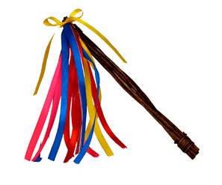
Přijďte 24.3.2018 ve 14.00 hod. mezi nás a vytvořte si sami:
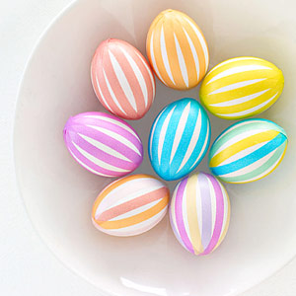
děvčata velikonoční dekoraci chlapci pomlázku
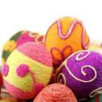
Pentle na pomlázku:
rudá stuha znamená náklonnost a lásku,
modrá stuha vyjadřuje naději,
žlutá má symbol odmítnutí
a zelená stuha znamená, že chlapec je u dívky oblíbený.
Vejce je symbolem Velikonoc, je totiž symbolem nového života.

Můžete si zakoupit již hotové dekorační výrobky.
Akce se koná v sále kulturního domu „Zahrádka“. Materiál k výrobě dekorací a pomlázek je zajištěn.

